**DAFTAR PUSTAKA**

Ahsan, L.S. (2023). Pengaruh Inflasi Dan Harga Emas Terhadap Penyaluran Pembiayaan Rahn Pada PT. Pegadaian Syariah UPS Bonder (Periode 2019- 2022).Fakultas Ekonomi dan Bisnis Islam. Universitas Islam Negeri Mataram. <http://etheses.uinmataram.ac.id/id/eprint/4885>

Aisah, S., Anjelli, P., & Adhianto, R.D. (2021). Pengaruh Tingkat Inflasi Dan Pendapatan Usaha Pegadaian Terhadap Pembiayaan Rahn Pada Pegadaian Syariah Tahun 2011-2020. *Jurnal Ekonomi Syariah Dan Bisnis Perbankan*, *5*, 243–259. https://doi.org/10.37726/ee.v5i2.174%0A

Arumingtyas, F & Hamdani. (2020). Analisis Tingkat Suku Bunga dan Pendapatan Pegadaian terhadap Penyaluran Pembiayaan Rahn pada PT Pegadaian di Indonesi. *Prosiding Simposium Nasional Multidisiplin*, *2*, 367–

373. https://jurnal.umt.ac.id/index.php/senamu/article/download/3556/2463 Aryanti, M. (2003). *Manajemen Perkreditan Bank Umum*. Bandung: Alfabeta.

Astuti, A.w., Sihombing, A.E., Lumbantobing, M., Simbolon, N.A., Lubis, R.J., Syarigah, S., & Kurnia, T. (2023). Analisis Pendapatan, Tingkat Inflasi Dan Harga Emas Dalam Penyaluran Kredit Rahn Pada PT. Pegadaian Indonesia Tahun 2013-2022. *Jurnal Ilmu Manajemen, Ekonomi Dan Kewirausahaan*, *1*(3), 62–79. https://doi.org/10.58192/wawasan.v1i3.874%0AAnalisis

Aziz, M.A. (2013). Analisis Pengaruh Tingkat Sewa Modal, Jumlah Nasabah, Harga Emas Dan Tingkat Inflasi Terhadap Penyaluran Kredit Gadai Golongan C (Studi Pada PT. Pegadaian Cabang Probolinggo). *Jurnal Ilmiah*, 2–21. https://jimfeb.ub.ac.id/index.php/jimfeb/article/view/514

Damanhur. (2017). Pengaruh Pendapatan Pegadaian Terhadap Penyaluran Kredit Pada Pegadaian Syariah Lhokseumawe. *Prosiding Seminar Nasional Ekonomi (SNE) V Tahun 2017*, 231–240. <http://repository.unimal.ac.id/id/eprint/4029>

Desriani, I.P dan Rahayu, S. (2013). Analisis Pengaruh Pendapatan, Harga Emas DanTingkat Inflasi Terhadap Penyaluran Kredit (Studi Kasus Pada Perum Pegadaian Cabang Jombang, Tangerang Periode Maret 2009-September 2011). *Jurnal Akuntansi Dan Keuangan*, *2*(2), 147–165. https://journal.budiluhur.ac.id/index.php/akeu/article/download/380/322

Devi, H.P & Aviyanti, R. (2023). Pengaruh Pendapatan Pegadaian, Jumlah Nasabah, Harga Emas Dan Inflasi Terhadap Penyaluran Pembiayaan Rahn The Impact of Pawnshop Revenue, Number of Customers, Gold Prices and Inflation on the Distribution of Rahn Financing. *Jurnal Akuntansi*, *7*(1). <http://e-journal.unipma.ac.id/index.php/inventory>

116

Dewi, A.S. (2016). Pengaruh Jumlah Nasabah, Tingkat Suku Bunga dan Inflasi Terhadap Penyaluran Kredit Pada PT. Pegadaian di Cabang Samarinda Seberang Kota Samarinda. *Jurnal Ekonomi Dan Keuangan*, *13*(2), 71–81. [http://journal.feb.unmul.ac.id](http://journal.feb.unmul.ac.id/)

Dipraja, S. (2011). *Siapa Bilang Investasi Emas Butuh Modal Gede*. Jakarta: PT. Bumi Aksara.

Djumhana, M. (2003). *Hukum Perbankan di Indonesia*. Bandung: Citra Aditya Bakti.

Fahmi. (2015). *Manajemen Investasi*. Jakarta: Salemba Empat.

Faizin, M. (2022). Pengaruh Pendapatan, Tingkat Inflasi Dan Harga Emas Terhadap Penyaluran Kredit Rahn Pada PT. Pegadaian Syariah Cabang Pangkep. Fakultas Ekonomi dan Bisnis. Universitas Bosowa Makasar. https://repository.unibos.ac.id/xmlui/bitstream/handle/123456789/2708/2022 Miftahul Faizin 4518013060.pdf?sequence=1&isAllowed=y

Ghofur, A. (2017). *Pengantar Ekonomi Syariah*. Jakarta: PT. Raja Grafindo Persada.

Ghozali, I. (2020). *Aplikasi Analisis Multivariete SPSS 25.* Semarang: Universitas Diponegoro.

Gianjar. (2018). Pengaruh Kepercayaan Konsumen, Kualitas Pelayanan, Kualitas Produk Dan Kenyamanan Nasabah Dalam Bertransaksi Terhadap Kepuasan Nasabahbmt Insan Sadar Usaha Panggungharjo, Sewon, Bantul, Yogyakarta. *Jurnal Ekobis Dewantara*, *1*(3), 1–26. https://media.neliti.com/media/publications/300081-pengaruh-kepercayaan- konsume

Golrida, P & Karyawati. (2016). *Akuntansi untuk Non-Akuntansi*. Jakarta: Gramedia pustaka utama.

Gujarati, D.N. (2006). *Dasar-Dasar Ekonometrika Edisi Ketiga. Jilid 1.* Jakarta: Erlangga.

Hamja, Y. (2012). Modul Ekonometrik. Jakarta: Salemba.

Herfika, C.D. (2013). Analisis Komparasi Mekanisme Produk Kredit Pada Pegadaian Konvensional dan Pembiayaan Pada Pegadaian Syariah. *Jurnal Ilmiah*, 4–27. <https://jimfeb.ub.ac.id/index.php/jimfeb/article/download/749/688>

Irawan, Y. (2011). Faktor-faktor yang mempengaruhi pendapatan gadaipada Perum Pegadaian Syariah CabangBanda Aceh. *Jurnal Ekonomi Dan Bisnis*, *11*, 2. <http://jurnal.pnl.ac.id/?p=1094>

Irmawati, I., Sulistyowati, L.N., & Kadi, D.C.A. (2022). Pengaruh Jumlah Nasabah, Pendapatan Pegadaian Syariah Dan Inflasi Terhadap Tingkat Penyaluran Gadai Syariah (Rahn) Pada PT. Pegadaian Syariah 2017-2020. *Seminar Inovasi Manajemen Bisnis Dan Akuntansi (SIMBA) 4*. [http://prosiding.unipma.ac.id/index.php/SIMBA/article/view/3440.](http://prosiding.unipma.ac.id/index.php/SIMBA/article/view/3440)

John J. Wild. (2015). *Analisis Laporan Keuangan*. Jakarta: Salemba Empat.

Karim, A. A. (2007). *Ekonomi Makro Islami*. Jakarta: PT Raja Grafindo Persada. Kasmir. (2021). *Lembaga Keuangan: Teori, Kebijakan dan Praktik*. Yogyakarta:

UPP STIM YKPN.

Ma’aruf, A. (2005). *Mengatasi Maslah Dengan Pegadaian Syariah*. Jakarta: Renaisan

Madjida M.N., Fielnandab, R., & Bela. (2023). Pengaruh Fluktuasi Harga Emas Dan Promosi Terhadap Minat Nasabah Pada Produk Tabungan Emas Di Pegadaian Syariah Jelutung. *Jurnal Informatika, Manajemen*, *2*(1). https://ejurnal.stie- trianandra.ac.id/index.php/jupumi/article/download/692/518

Martono. (2010). *Buku Lembaga Keuangan Lain*. Yogyakarta: Ekonisia. Moorman, C., R. D., & G. Z. (1993). Factors Affecting Trust in Market Research

Relationship. *Journal of Marketing*. https://doi.org/10.1177/00222429930570010

Muhammad. (2020). *Bank & Lembaga Keuangan Syariah Lainnya*. Depok: Rajawali Press.

Murtadho M.A., Susyanti, J. & Priyono. A.A. (2023). Analisis Pengaruh Tingkat Inflasi, Pendapatan Gadai, Harga Emas, Dan Pajak Penghasilan Terhadap Penyaluran Kredit PT. Pegadaian (Persero) Indonesia. *Jurnal Riset Manajemen*, *Fakultas Ekonomi Universitas Islam Malang*, 29–42. https://doi.org/https://jim.unisma.ac.id/index.php/jrm/article/view/871

Nasution Asrindah. (2018). Pengaruh Tingkat Inflasi Terhadap Penyaluran Kredit Pada PT. Pegadaian Syariah Cabang Kota Padang Sidimpuan. *Jurnal Bisnis Corporate*, *3*(2), 191. https://jurnal.dharmawangsa.ac.id/index.php/jubisco/article/view/369

Nazir, M. (2011). *Metodologi Penelitian*. Indonesia: Ghalia.

Noor, A., & Heradhyaksa, B. (2021). *Hukum Lembaga Keuangan Syariah Non Bank Di Indonesia*. Semarang: Mutiara Aksara.

Pertiwi widya. (2021). Penyaluran Kredit Gadai PT. Pegadaian Indonesia Tahun 2011-2020. *Jurnal Ilmiah*, 1–3. https://jimfeb.ub.ac.id/index.php/jimfeb/article/view/7538

Priyono. (2015). *Analisis Data Dengan SPSS*. Malang: Fakultas Ekonomi Universitas Islam.

Putra, M.B.E & Rivandi, M. (2016). Pengaruh Pendapatan, Harga Emas Dan Tingkat Inflasi Terhadap Penyaluran Kredit Di Pegadaian Cabang Padang. *Jurnal Akuntansi*, *5*, 1–11. https://files.osf.io/v1/resources/wsbj6/providers/osfstorage/5c0f79b76be62d0 01b45e8

Ridwan. (2010). *Metode Penelitan Pendidikan.* Jakarta: Rineka Cipta.

Rinawati, Y., Utami, N., Putro, P.W., Aldianto, F. (2023). Pengaruh Pembiayaan Ar-Rahn dan Harga Emas Terhadap Profitabilitas Pegadaian Syariah di Indonesia Tahun 2018-2022. *Jurnal Ekonomi Dan Bisnis Islam*, *3*, 145–155. <http://journal.bungabangsacirebon.ac.id/index.php/ecopreneur>

Rosa, Y.D., Husni, E., & Idwar. (2017). Pengaruh Tingkat Inflasi Dan Pendapatan Pegadaian Terhadap Penyaluran Kredit Rahn Pada Pegadaian Syariah Di Indonesia Tahun 2007-2015. *Menara Ekonomi*, *III*(5), 116–127. https://jurnal.umsb.ac.id/index.php/menaraekonomi/article/view/211/173

Rubiyanti Teni. (2019). Analisis Pengaruh Jumlah Nasabah, Pendapatan Dan Harga Emas Terhadap Tingkat Penyaluran Gadai Syariah (Rahn) Pada PT. Pegadaian (Persero) Tahun 2012-2017. Analysis *Jurnal JESKaPe*, *Vol 2*(N0 1), 2–25.

https://media.neliti.com/media/publications/326609-analisis-pengaruh- jumlah-nasabah-pendapa-e5a998ec.pdf

Sari, N. (2018). Influence The Quality Of Information, System Quality, And Quality Of Service To Customer Loyalty Through The Trust Of Lazada Online Store Customers. *Jurnal Ekobis Dewantara*, *1*(1). https://media.neliti.com/media/publications/299976-pengaruh-promosi- harga-dan-kualitas-prod-bcf48f82.pdf

Setiawan, O. (2023). Pengaruh Jumlah Nasabah, Pendapatan, dan Inflasi Terhadap Tingkat Penyaluran Gadai Syariah (Rahn) Pada PT. Pegadaian Periode 2014- 2021. Universitas Islam Negeri Raden Mas Said Surakarta.

https://eprints.iain-surakarta.ac.id/6663/1/Skripsi-Oki-Setiawan- 165231197.pdf

Setyawan, F.A. (2020). Analisis Pengaruh Pendapatan, Jumlah Nasabah, dan Pandemi Covid-19 Terhadap Penyaluran Kredit KCA Pada PT. Pegadaian (Persero) UPC Secang. *Jurnal Ekonomi Manajemen Dan Bisnis*, *21*(1), 79–

86. <https://journal.unimal.ac.id/emabis/article/download/478/342>

Simarintis, E.P. (2018). Pengaruh Harga Emas Dan Tingkat Inflasi Terhadap Penyaluran Pembiayaan Pada Pegadaian Syariah Tahun 2012-2016. Universitas Islam Negeri Raden Intan Lampung.

[Http://repository.radenintan.ac.id/5538/1/skripsi%20excalen.pdf.](http://repository.radenintan.ac.id/5538/1/SKRIPSI%20EXCALEN.pdf)

Staton, W.J. (1999). *Prinsip Pemasaran. Jakarta: Erlangga.*

Sugiyono. (2019). *Metode Penelitian Kuantitatif Kulitatif dan R&D* Bandung: Alfabeta.

Suharto, T.F. (2013). *Harga emas naik atau turun kita tetap untung*. Jakarta: Elex Media Komputindo.

Sulistyowati, & Putri, N.R. (2021). Peluang Dan Tantangan Lembaga Keuangan Syariah Non Bank Dalam Perspektif Islam. *Jurnal Perbankan Syariah*, *5*(1), 38–66. https://doi.org/10.30762/wadiah.v5i2.3511%0A

Suliyanto. (2018). Metode Penelitian Bisnis Yogyakarta: Andi Offset. Sutedi, A. (2012). *Hukum Keuangan Negara*. Jakarta: Sinar Grafika.

Suyatno, T. (2003). *Dasar-Dasar Perkreditan*. Jakarta: PT. Gramedia Pustaka Utama.

Syamsuir. (2016). Lembaga Keuangan Islam Non Bank. *Jurnal Ilmu-Ilmu Keislaman*, *15*(1), 89–112.

https://doi.org/10.32939/islamika.v15i1.43

Widiarti Titi, S. (2013). Pengaruh Pendapatan, Jumlah Nasabah, dan Tingkat Inflasi Terhadap Penyaluran Kredit Pada Perum Pegadaian Cabang Batam Periode 2008-2012. 1–6.

https://p2m.polibatam.ac.id/wp-content/uploads/2014/07/Microsoft-Word- 16-Revisi-Titi-Widiarti-24-Sept-13.pdf

Wijayanti, S. (2023). Pengaruh Jumlah Nasabah, Pendapatanpegadaian, Dan Harga Emas Terhadaptingkat Penyaluran Pembiayaan Rahn (Studi Pada PT. Pegadaian Syariah Indonesia Periode 2012-2021*.*Universitas Islam Negeri Raden Intan Lampung. <http://repository.radenintan.ac.id/id/eprint/29411>

Wiliam, T. (2009). *Cara cerdas investasi emas*. Yogyakarta: Media Persindo. Winarno, W.W. (2011). *Analisis Ekonometrika dan Statistik. Edisi Ketiga*.

Yogyakarta: Sekolah Tinggi Ilmu Manajemen YPKN.

Yutegi, A. (2021). Pengaruh Inflasi, Nilai Tukar, Jakarta Islamic Index, Volume Perdagangan, Usia Reksadana Dan Pandemi Covid-19 Terhadap Nilai Aktiva Bersih Reksadana Syariah Saham Di Indonesia Periode 2014-2020. Universitas Islam Negeri Syarif Hidayatullah Jakarta. https://repository.uinjkt.ac.id/dspace/handle/123456789/57094

Zainuddin Ali. (2016). *Hukum Gadai Syariah*. Jakarta: Sinar Grafika.

Badan Pusat Statistik. (2023). *Inflasi Indonesia*. Badan Pusat Statistik: Indonesia. https:/[/www.bps.go.id/id/statisti](http://www.bps.go.id/id/statistics-table/2/MTcwOCMy/inflasi-90-kota--)c[s-table/2/MTcwOCMy/inflasi-90-kota--](http://www.bps.go.id/id/statistics-table/2/MTcwOCMy/inflasi-90-kota--) umum-.html

Bank Indonesia. (2022). Bank Indonesia Proyeksikan Pertumbuhan Ekonomi 4,5- 5,3% Dan Inflasi Akan Kembali Ke Dalam Sasaran 3,0±1% Pada Tahun 2023.

https:/[/www.bi.go.id/id/](http://www.bi.go.id/id/publikasi/ruang-media/news)p[ublikasi/ruang-media/news](http://www.bi.go.id/id/publikasi/ruang-media/news) release/Pages/sp_2432222.aspx Diakses Pada 10 November 2023

Otoritas Jasa keuangan. (2020). Penjelasan Tentang Pegadaian, Usaha Gadai Dan Pergadaian. Pegadaian: Indonesia. https:/[/www.pe](http://www.pegadaian.co.id/berita/detail/236/penjelasan-tentang-pegadaian-)g[adaian.co.id/berita/detail/236/penjelasan-tentang-pegadaian-](http://www.pegadaian.co.id/berita/detail/236/penjelasan-tentang-pegadaian-) usaha-gadai-dan-pergadaian Diakses 11 Januari 2024

Pegadaian Indonesia. (2020). Annual report pegadaian. Pegadaian: Indonesia. https:/[/www.pe](http://www.pegadaian.co.id/uploads/laporan/Ar_Pegadaian_Id_2020_Final)g[adaian.co.id/uploads/laporan/Ar_Pegadaian_Id_2020_Final.](http://www.pegadaian.co.id/uploads/laporan/Ar_Pegadaian_Id_2020_Final) pdf Diakses 11 Januari 2024

Peraturan Perbankan. (1998). Undang-Undang Republik Indonesia, 1998, UU RI Nomor 10 Tahun 1998 Perbankan. *Jakarta*.

https:/[/www.r](http://www.regulasip.id/book/1480/read)e[gulasip.id/book/1480/read](http://www.regulasip.id/book/1480/read) Diakses 17 Oktober 2023

Undang-Undang Perbankan No. 10 Tahun 1998 Bab 1 Pasal 17 ayat 11. (1998).

*Bphn*. https:/[/www.bphn.go.id](http://www.bphn.go.id/) Diakses 29 Desember 2023

**LAMPIRAN**

122

**Lampiran 1 Data Inflasi**

|  |  |  |  |  |  |
| --- | --- | --- | --- | --- | --- |
| **Bulan** | **Tahun** | | | | |
| **2019** | **2020** | **2021** | **2022** | **2023** |
| Januari | 2.82 % | 2.68 % | 1.55 % | 2.18 % | 5.28 % |
| Februari | 2.57 % | 2.98 % | 1.38 % | 2.06 % | 5.47 % |
| Maret | 2.48 % | 2.96 % | 1.37 % | 2.64 % | 4.97 % |
| April | 2.83 % | 2.67 % | 1.42 % | 3.47 % | 4.33 % |
| Mei | 3.32 % | 2.19 % | 1.68 % | 3.55 % | 4% |
| Juni | 3.28 % | 1.96 % | 1.33 % | 4.35 % | 3.52 % |
| Juli | 3.32 % | 1.54 % | 1.52 % | 4.94 % | 3.08 % |
| Agustus | 3.49 % | 1.32 % | 1.59 % | 4.69 % | 3.27 % |
| September | 3.39 % | 1.42 % | 1.6 % | 5.95 % | 2.28 % |
| Oktober | 3.13 % | 1.44 % | 1.66 % | 5.71 % | 2.56 % |
| Nopember | 3 % | 1.59 % | 1.75 % | 5.42 % | 2.86 % |
| Desember | 2.72 % | 1.68 % | 1.87 % | 5.51 % | 2.61 % |

**Lampiran 2 Harga Emas**

|  |  |  |  |  |  |
| --- | --- | --- | --- | --- | --- |
| **Bulan** | **Tahun** | | | | |
| **2019** | **2020** | **2021** | **2022** | **2023** |
| Januari | Rp 687.800 | Rp 782.129 | Rp 959.290 | Rp 938.258 | Rp 1.032.581 |
| Februari | Rp 678.357 | Rp 795.310 | Rp 936.000 | Rp 922.839 | Rp 1.021.678 |
| Maret | Rp 672.940 | Rp 864.741 | Rp 924.258 | Rp 996.225 | Rp 1.059.225 |
| April | Rp 670.750 | Rp 945.666 | Rp 928.400 | Rp 991.633 | Rp 1.065.633 |
| Mei | Rp 675.193 | Rp 920.709 | Rp 942.903 | Rp 977.709 | Rp 1.057.645 |
| Juni | Rp 693.716 | Rp 899.233 | Rp 942.233 | Rp 989.500 | Rp 1.056.866 |
| Juli | Rp 713.677 | Rp 957.741 | Rp 945.290 | Rp 971.709 | Rp 1.067.451 |
| Agustus | Rp 760.064 | Rp 1.035.064 | Rp 942.838 | Rp 979.096 | Rp 1.066.032 |
| September | Rp 768.566 | Rp 1.020.233 | Rp 927.400 | Rp 942.633 | Rp 1.071.033 |
| Oktober | Rp 765.548 | Rp 1.008.935 | Rp 921.483 | Rp 943.774 | Rp 1.088.754 |
| Nopember | Rp 757.833 | Rp 978.000 | Rp 884.420 | Rp 967.866 | Rp 1.104.533 |
| Desember | Rp 760.580 | Rp 963.064 | Rp 931.290 | Rp 1.005.226 | Rp 1.121.903 |

**Lampiran 3 Jumlah Nasabah**

|  |  |  |  |  |  |
| --- | --- | --- | --- | --- | --- |
| **Bulan** | **Tahun** | | | | |
| **2019** | **2020** | **2021** | **2022** | **2023** |
| Januari | 1.029.561 | 1.297.913 | 1.542.013 | 1.745.480 | 1.918.532 |
| Februari | 1.052.969 | 1.319.041 | 1.560.730 | 1.760.354 | 1.933.333 |
| Maret | 1.076.187 | 1.339.979 | 1.579.127 | 1.774.907 | 1.948.103 |
| April | 1.099.213 | 1.360.726 | 1.597.204 | 1.789.140 | 1.962.843 |
| Mei | 1.122.052 | 1.381.284 | 1.614.960 | 1.803.052 | 1.977.552 |
| Juni | 1.144.700 | 1.201.652 | 1.632.397 | 1.816.645 | 1.992.231 |
| Juli | 1.167.157 | 1.421.830 | 1.649.512 | 1.829.916 | 2.006.880 |
| Agustus | 1.189.425 | 1.441.811 | 1.666.308 | 1.842.868 | 2.021.499 |
| September | 1.211.503 | 1.461.615 | 1.682.783 | 1.855.499 | 2.036.088 |
| Oktober | 1.233.390 | 1.481.223 | 1.698.938 | 1.867.810 | 2.050.649 |
| Nopember | 1.255.088 | 1.500.641 | 1.714.772 | 1.879.800 | 2.065.174 |
| Desember | 1.276.596 | 1.519.868 | 1.730.286 | 1.891.471 | 2.079.672 |

**Lampiran 4 Pendapatan Pegadaian**

|  |  |  |  |  |  |
| --- | --- | --- | --- | --- | --- |
| **Bulan** | **Tahun** | | | | |
| **2019** | **2020** | **2021** | **2022** | **2023** |
| Januari | Rp 1.200.475 | Rp 2.069.174 | Rp 2.057.845 | Rp 2.130.668 | 2.383.254 |
| Februari | Rp 1.300.700 | Rp 2.099.151 | Rp 2.051.343 | Rp 2.151.593 | 2.395.758 |
| Maret | Rp 1.575.580 | Rp 2.125.604 | Rp 2.047.126 | Rp 2.174.804 | 2.407.791 |
| April | Rp 1.640.796 | Rp 2.148.533 | Rp 2.045.195 | Rp 2.200.300 | 2.419.352 |
| Mei | Rp 1.702.490 | Rp 2.167.938 | Rp 2.045.550 | Rp 2.228.082 | 2.430.442 |
| Juni | Rp 1.760.660 | Rp 2.183.819 | Rp 2.048.190 | Rp 2.258.149 | 2.441.059 |
| Juli | Rp 1.815.305 | Rp 2.196.175 | Rp 2.053.116 | Rp 2.290.502 | 2.451.204 |
| Agustus | Rp 1.866.427 | Rp 2.205.009 | Rp 2.060.327 | Rp 2.325.141 | 2.460.878 |
| September | Rp 1.914.024 | Rp 2.210.316 | Rp 2.069.824 | Rp 2.362.065 | 2.470.079 |
| Oktober | Rp 1.958.098 | Rp 2.212.101 | Rp 2.081.607 | Rp 2.401.275 | 2.478.809 |
| Nopember | Rp 1.998.647 | Rp 2.220.361 | Rp 2.095.675 | Rp 2.442.770 | 2.487.067 |
| Desember | Rp 2.035.673 | Rp 2.205.097 | Rp 2.112.029 | Rp 2.486.551 | 2.494.853 |

**Lampiran 5 Penyaluran kredit gadai 2019-2023**

|  |  |  |  |  |  |  |  |  |  |  |
| --- | --- | --- | --- | --- | --- | --- | --- | --- | --- | --- |
| **Bulan** | **Tahun** | | | | | | | | | |
| **2019** | | **2020** | | **2021** | | **2022** | | **2023** | |
| Januari | Rp | 3.786.153 | Rp | 4.531.486 | Rp | 4.132.009 | Rp | 4.201.226 | Rp | 5.983.102 |
| Februari | Rp | 3.880.302 | Rp | 4.555.735 | Rp | 4.099.197 | Rp | 4.252.589 | Rp | 6.060.896 |
| Maret | Rp | 3.968.625 | Rp | 4.574.158 | Rp | 4.073.400 | Rp | 4.310.966 | Rp | 6.140.581 |
| April | Rp | 4.051.124 | Rp | 4.586.757 | Rp | 4.054.617 | Rp | 4.376.358 | Rp | 6.222.156 |
| Mei | Rp | 4.127.797 | Rp | 4.593.530 | Rp | 4.042.849 | Rp | 4.448.764 | Rp | 6.305.622 |
| Juni | Rp | 4.198.646 | Rp | 459.447 | Rp | 4.038.095 | Rp | 4.528.185 | Rp | 6.390.978 |
| Juli | Rp | 4.263.670 | Rp | 4.589.602 | Rp | 4.040.356 | Rp | 4.614.620 | Rp | 6.478.225 |
| Agustus | Rp | 4.322.868 | Rp | 4.578.901 | Rp | 4.049.631 | Rp | 4.708.070 | Rp | 6.567.362 |
| September | Rp | 4.376.242 | Rp | 4.562.375 | Rp | 4.065.921 | Rp | 4.808.534 | Rp | 6.658.389 |
| Oktober | Rp | 4.423.790 | Rp | 4.540.023 | Rp | 4.089.226 | Rp | 4.916.013 | Rp | 6.751.308 |
| Nopember | Rp | 4.465.514 | Rp | 4.511.847 | Rp | 4.119.545 | Rp | 5.030.507 | Rp | 6.846.116 |
| Desember | Rp | 4.501.413 | Rp . 4.477.845 | | Rp . 4.156.878 | | Rp | 5.152.015 | Rp | 6.942.816 |

**Lampiran 6**

**Hasil Uji Statistik Deskriptif**

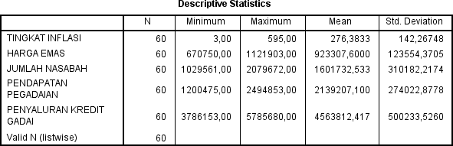

**Hasil Uji Asumsi Klasik**

Uji Normalitas Kolmogorov-Smirnov Test

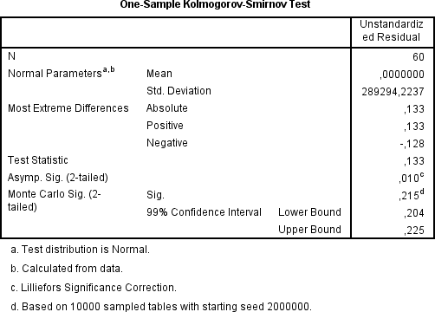

**Uji Normalitas Grafik Histogram**

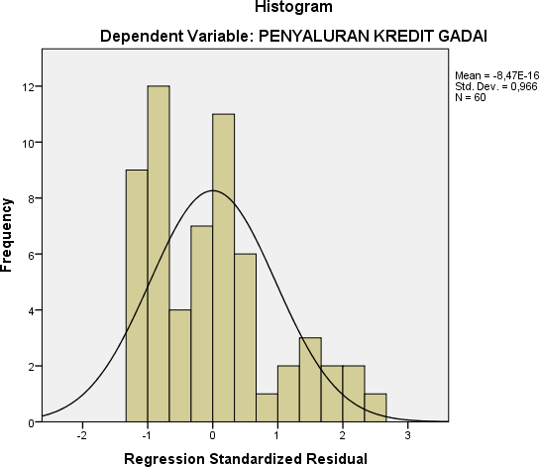

**Uji Normalitas Garis Diagonal**

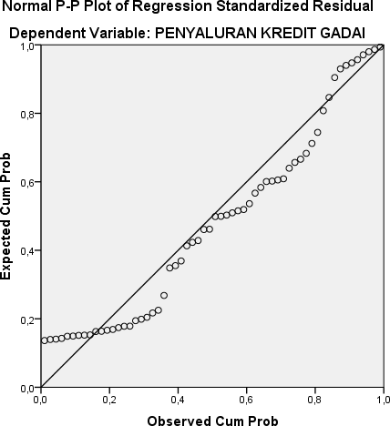

**Uji Multikolonieritas**

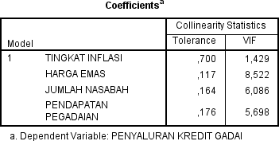

**Uji Heterokedastisitas**

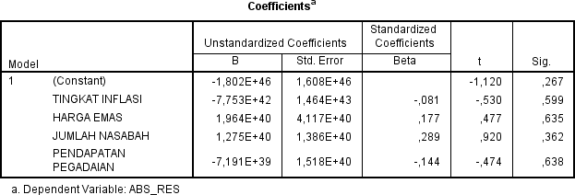

**Uji Heterokedastisitas**

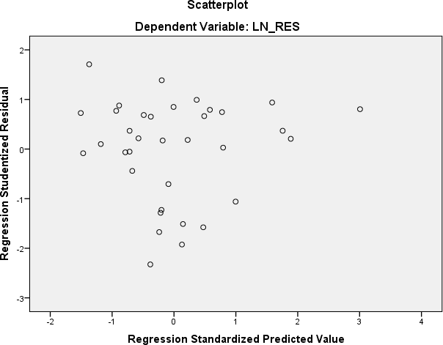

**Uji Autokorelasi**

**Model Summaryb**

|  |  |  |  |  |  |
| --- | --- | --- | --- | --- | --- |
| Model | R | R Square | Adjusted R Square | Std. Error of the Estimate | Durbin-Watson |
| 1 | ,676a | ,457 | ,417 | 56201,62282 | 1,032 |

1. Predictors: (Constant), Pendapatan Pegadaian, Tingkat Inflasi, Harga Emas, Jumlah Nasabah
2. Dependent Variable: Penyaluran Kredit Gadai

**Hasil Analisis Regresi Linear Berganda**

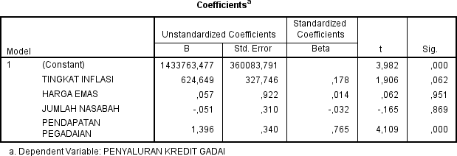

**Hasil Uji t**



**Hasil Uji F**

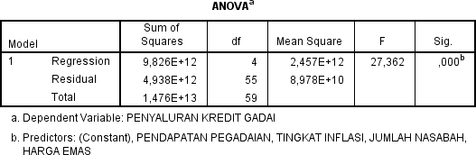

**Hasil Koefisien Determinasi**

**Model Summaryb**

|  |  |  |  |  |  |
| --- | --- | --- | --- | --- | --- |
| Model | R | R Square | Adjusted R Square | Std. Error of the Estimate | Durbin-Watson |
| 1 | ,676a | ,457 | ,417 | 56201,62282 | 1,032 |

1. Predictors: (Constant), Pendapatan Pegadaian, Tingkat Inflasi, Harga Emas, Jumlah Nasabah
2. Dependent Variable: Penyaluran Kredit Gadai